RAZÓN DE NOTIFICACIÓN.-

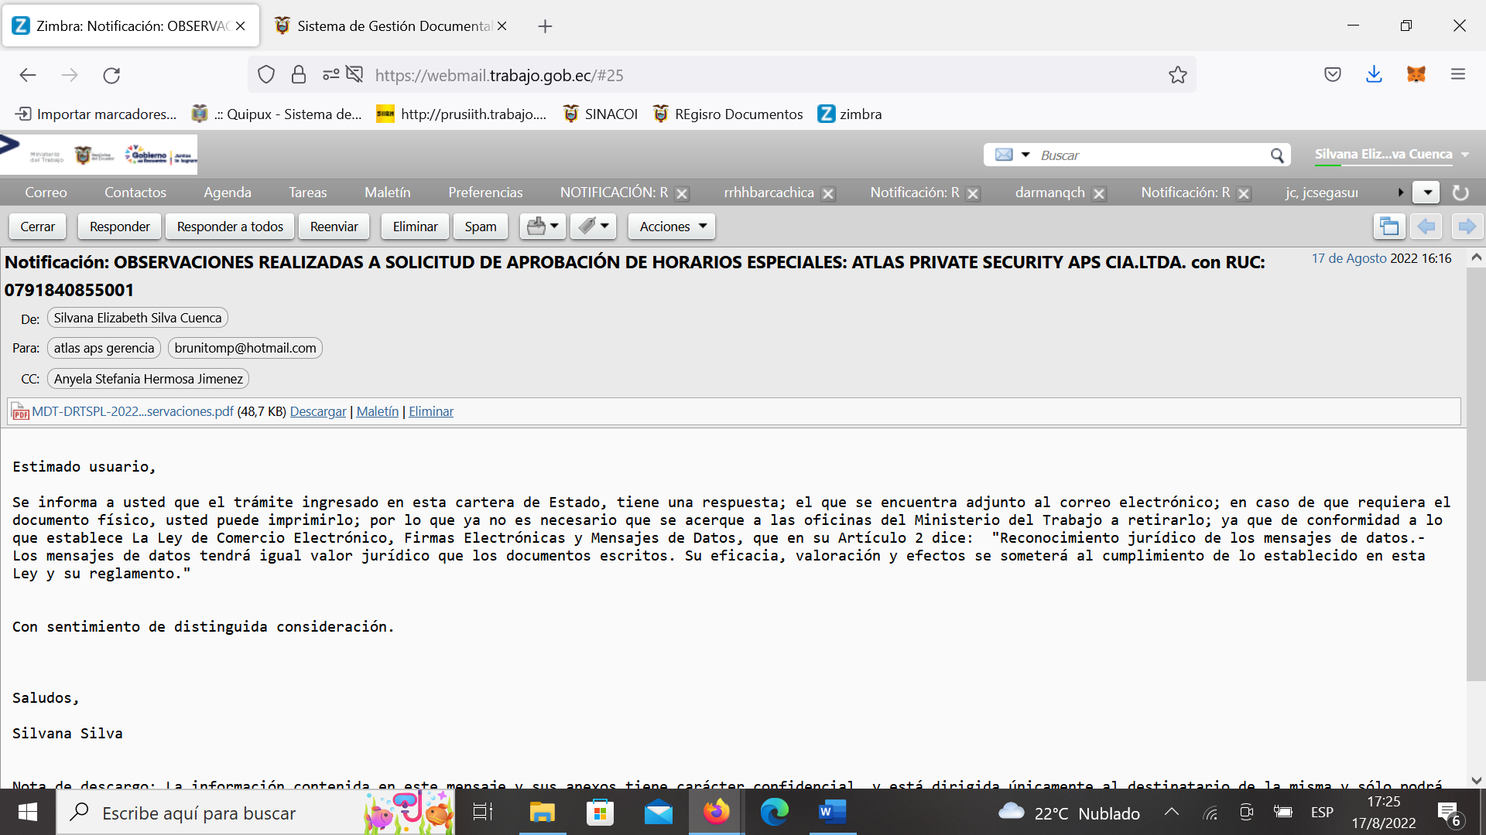

Siendo las 16h16 del día 17 de agosto de 2022, se notifica el documento Nro. MDT-DRTSPL-2022-3619-O de 16 de agosto de 2022, al correo electrónico: atlas.aps_gerencia@hotmail.com y brunitomp@hotmail.com en respuesta al documento Nro. MDT-DPTSPOM-2022-4100-EXTERNO, de fecha 16 de agosto de 2022.

Atentamente,

Silvana Silva Cuenca,
INSPECTOR INTEGRAL 5

